Orto Bubù: la relación con la naturaleza como camino hacia la autodeterminación
en la discapacidad y el autismo
por Margherita Volpini
Tras licenciarse en Ciencias de la Educación, hace 14 años, Margherita comenzó a estudiar horticultura terapéutica en la Scuola Agraria del Parco di Monza. Posteriormente cursó el programa de especialización en Therapeutic Landscape Design en el Politecnico di Milano, el Máster en Horticultura Terapéutica en la Universidad de Bolonia y, próximamente, iniciará un curso de perfeccionamiento en Diseño Biofílico. A lo largo de los años, también ha participado en numerosos programas de actualización sobre intervenciones basadas en la naturaleza.

Cuando comencé a introducir la horticultura terapéutica en el Centro Diurno para personas con discapacidad de Stradella, hace más de diez años, no imaginaba cuán profundamente transformaría la vida de las personas con las que me encuentro todos los días, y la mía. Así nació Orto Bubù: del deseo de crear un espacio en el que la naturaleza pudiera convertirse en un puente hacia la dignidad, la competencia, la presencia y la autodeterminación. No es un simple huerto, sino un laboratorio de posibilidades.
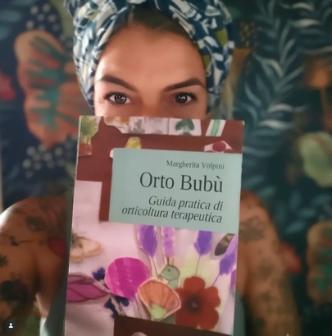
Orto Bubù: Guía práctica de horticultura terapéutica
La horticultura terapéutica, tal como la define la Asociación Americana de Terapia Hortícola (AHTA), es una práctica rehabilitativa basada en procedimientos estandarizados, dirigida por un profesional capacitado, con el objetivo de alcanzar resultados terapéuticos específicos y documentados. En mi trabajo diario, esta definición toma forma concreta a través de actividades diseñadas para una sola persona a la vez, adaptadas a sus objetivos, deseos, valores y proyectos de vida. La atención centrada en la persona es el corazón de cada una de mis sesiones: cada actividad se convierte en una oportunidad para explorar el potencial, desarrollar habilidades y recuperar la autoestima.
Biofilia: la base teórica que sustenta mi práctica
La biofilia, «amor por la vida», como la define Erich Fromm, es uno de los fundamentos de mi trabajo. Edward O. Wilson habla de nuestra tendencia innata a dirigir nuestra atención hacia las formas de vida. Yo lo veo todos los días: en los ojos de quien entra al jardín y se calma, en la sonrisa de quien reconoce una planta, en la sorpresa de quien observa un brote.
La relación es una necesidad humana profunda. Los árboles, las plantas y los ciclos naturales se dirigen a nuestra dimensión emocional y cognitiva, ofreciendo un sentido de pertenencia y continuidad. Sin embargo, en el trabajo con personas con discapacidad y autismo, la biofilia no siempre es inmediata: muchas personas necesitan un mediador. Ahí es donde entra en juego mi rol: facilitar el encuentro, apoyar la construcción del vínculo, acompañar a la persona en la transición de la condición pasiva de ser cuidada a la activa de cuidar.
«Cuando estoy aquí me siento tranquila, como si las plantas me entendieran», me dijo una participante. «Me gusta ver cómo crecen, me hace sentir bien», agregó otro usuario mientras observaba los brotes de caléndula.
El desarrollo de la biofilia produce efectos medibles: regeneración de la atención, regulación emocional, aumento de la empatía, desarrollo de la sensibilidad perceptiva y motora, fomento de la autoestima y la autoeficacia, y reducción del estrés. Establecer una relación con otros seres vivos permite recuperar una imagen positiva de sí mismo, llena de recursos y belleza.
La relación con la naturaleza como camino hacia la autodeterminación
En mi trabajo, la relación con la naturaleza se convierte en una fuente de oportunidades. Las personas son «sacadas» de una condición de fragilidad e incorporadas a actividades gratificantes y conscientes, que les devuelven competencia, dignidad y un rol. Cultivar hortalizas, flores, plantas aromáticas, construir refugios para insectos, realizar composiciones naturales, son actividades que permiten experimentar la creación de algo bello y útil, con resultados visibles y beneficiosos no solo para uno mismo, sino también para los demás.
«Cuando cuido las plantas me siento importante», me dijo un usuario mientras colocaba unos tutores de bambú. «Me gusta que luego los demás vean lo que he hecho», agregó otro, mostrando con orgullo una maceta decorada.
Entre las actividades más significativas que propongo, además del cuidado de las plantas, está la construcción de comederos para pájaros o refugios para insectos, un trabajo que requiere precisión, esmero y atención a los detalles. La construcción, la elección de los materiales, la decoración y la instalación se convierten en momentos de responsabilidad y orgullo. «Así los pajaritos vienen a visitarnos», me dijo un participante, observando el comedero colgado de la rama.
Otra actividad muy apreciada es la creación de guirnaldas y mándalas, que combina destreza manual, estimulación sensorial y creatividad. El entrelazado de materiales naturales, la elección de los motivos decorativos, cada gesto se convierte en una oportunidad para expresarse. «Huele a fiesta», dijo una participante, sonriendo mientras mostraba su creación.
Trabajo en grupo y trayectoria individual
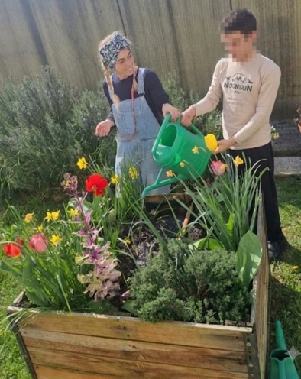
Cada proceso terapéutico que diseño es personalizado, basado en las capacidades, aspiraciones y objetivos únicos de cada usuario. La personalización permite maximizar la eficacia de la intervención, promoviendo un crecimiento personal real y duradero. Al mismo tiempo, la horticultura terapéutica fomenta el trabajo en grupo, en el huerto se trabaja juntos, cada uno con un papel fundamental, en un ambiente de circularidad e inclusión.

«Me gusta ayudar a los demás a llevar la regadera, para que no se derrame el agua», me dijo un usuario. «Cuando trabajamos juntos me siento parte del grupo», agregó otro mientras recogíamos las semillas de girasol.
La naturaleza se convierte en una forma de expresión del yo, un trampolín para un proyecto de vida y para una integración real y posible.
Un enfoque centrado en las potencialidades
En mi trabajo, la horticultura terapéutica desplaza la atención de las fragilidades hacia las habilidades. No me concentro en las limitaciones ni en el diagnóstico, sino que valoro los puntos fuertes y el potencial. “El objetivo es desplazar la atención de la pérdida a la realización, de la soledad a la conexión, de la tristeza a la alegría, de la confusión a la orientación, de la frustración a la tranquilidad, de la inseguridad a la confianza”, como dicen Haller, Kennedy y Capra en su obra La profesión y la práctica de la terapia hortícola.
Una misma actividad puede tener diferentes objetivos: físicos, cognitivos, emocionales, sociales. Sembrar, por ejemplo, es una de las actividades más versátiles que propongo: puede fomentar la coordinación motora, la capacidad de seguir una secuencia, la gestión de la espera, la cooperación y la responsabilidad.
«Me gusta sembrar porque luego nace algo que yo misma hice», me dijo un participante mientras observaba los primeros brotes. «Esperar a que crezca me ayuda a mantener la calma», agregó una participante.
Entre las actividades más ricas desde el punto de vista simbólico se encuentra «Como un árbol», en la que invito a los usuarios a observar, tocar y dibujar un árbol, reflexionando sobre las raíces, el tronco, las ramas y las hojas como metáforas de su propia historia, de sus recursos y de sus vínculos. «Mis raíces son fuertes», me dijo un usuario, señalando su dibujo.
La metodología: el proceso que guía la relación
La metodología que he desarrollado a lo largo de los años es la estructura que permite que la relación con la naturaleza se convierta en terapia, crecimiento y posibilidad.
Conocimiento del usuario
La recopilación de información inicial, perfil sensorial, lista de intereses, cuestionarios, me permite comprender las necesidades, preferencias, sensibilidades y formas de relacionarse. El perfil sensorial es una herramienta valiosa, ayuda a entender cómo la persona percibe los estímulos, qué materiales prefiere, qué olores o texturas pueden favorecer u obstaculizar la relación.
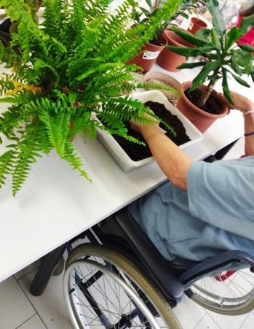
Objetivos SMART

Los objetivos que defino son específicos (Specific), medibles (Measurable), alcanzables (Achievable), realistas (Relevant) y con plazos definidos (Time-bound). Esta estructura permite monitorear el progreso, adaptar las actividades y documentar los resultados de manera clara y replicable.
Elección del contexto de relación con las plantas
Cada actividad está diseñada para una sola persona a la vez, adaptada a sus objetivos, deseos y valores. La elección de las plantas, los materiales, los tiempos y los espacios es parte integral de la metodología.
Entre las actividades más versátiles se encuentra el acolchado, que propongo para trabajar la motricidad, la secuencia, la responsabilidad y el cuidado del suelo. «Me gusta cubrir la tierra, así las plantas se mantienen calientes», me dijo un participante mientras colocaba la paja.
Verificación, evaluación y documentación
La evaluación es continua, observaciones narrativas, escalas cuantitativas, diarios, fichas de actividades. Documentar significa darle valor al proceso, hacer visible lo que a menudo es invisible.
«Me gusta volver a leer mi diario porque así recuerdo lo bueno que soy», me dijo un participante mientras hojeaba las páginas de su trayectoria.
Revisión y relanzamiento
La evaluación final permite comprender los resultados alcanzados, las competencias desarrolladas, las áreas de mejora y redefinir los objetivos para el siguiente período. Es un momento de síntesis y de relanzamiento, que devuelve a la persona la conciencia de su propio recorrido.
El espacio: Orto Bubù y Giardino Profumo
Las actividades que propongo se llevan a cabo en dos entornos complementarios:
- Orto Bubù, el espacio al aire libre, donde trabajamos con los ciclos naturales, las estaciones y la biodiversidad.
- Giardino Profumo, el espacio interior, dedicado a las experiencias sensoriales, las plantas aromáticas, las composiciones y las manualidades.
El diseño del espacio es parte integral del proceso, un jardín-huerto terapéutico debe ser accesible, seguro, estimulante y rico en oportunidades sensoriales y relacionales. La selección de las plantas sigue criterios precisos de seguridad, facilidad de manejo, valor sensorial, ciclos de crecimiento observables y posibilidad de uso en las actividades.
«El Giardino Profumo es mi lugar favorito, me gusta acariciar las hojas de nuestros helechos», me dijo un usuario mientras acariciaba el helecho del salón de clases.
Una experiencia que sigue creciendo
La experiencia de Orto Bubù es el resultado de años de trabajo, observaciones en el campo, adaptaciones y evaluaciones progresivas. Es un camino que ha demostrado cómo la relación con la naturaleza puede devolver la dignidad, el e , la competencia y la presencia hasta el final, tal como nos enseñan Anna y Tina, quienes amaron las sesiones de horticultura terapéutica y dejaron un legado de belleza y ternura.
A finales de julio saldrá a la venta mi libro «Orto Bubù, guía práctica de horticultura terapéutica», publicado por la editorial Edizioni Altravista, que recoge esta experiencia y la presenta como una herramienta de trabajo para terapeutas hortícolas, educadores y profesionales. Es el relato de un camino que sigue germinando cada día.
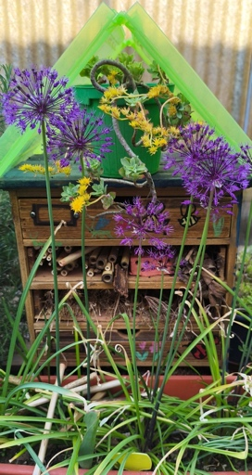

Terapeuta hortícola, formadora y diseñadora, con licenciatura en Ciencias de la Educación, maestría en Horticultura Terapéutica y especializaciones en Huertos y Jardines del Bienestar y en Diseño de Paisajes Terapéuticos. Desde hace más de veinte años trabajo en ámbitos educativos, rehabilitativos y terapéuticos, promoviendo el bienestar físico, cognitivo, psicológico y relacional a través de la relación con la naturaleza.
Diseño, implemento y dirijo programas de horticultura terapéutica dirigidos a personas con discapacidad, autismo, niños y adolescentes, así como a personas mayores, tanto en entornos individuales como grupales. Realizo actividades de docencia, capacitación e investigación, y me dedico al diseño de huertos, jardines terapéuticos y espacios verdes con fines rehabilitativos, educativos y didácticos. Colaboro con instituciones, universidades, jardines botánicos, hospitales y escuelas para capacitar a profesionales, desarrollar proyectos basados en la naturaleza y llevar a cabo actividades terapéuticas e inclusivas.

